药品制造使用的制氮机设备

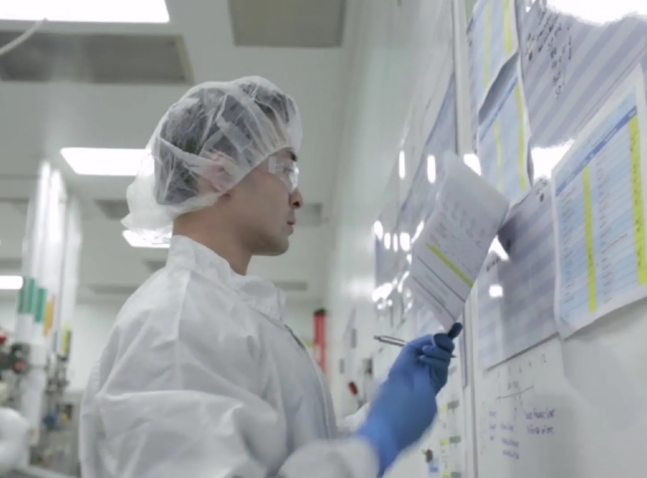
类别：气体生成, 氮气, PSA 制氮机
氮气在制药业中是必不可少的，从包装到灭火，在一个明显易变的环境中。氮气被用来保持产品的干燥和无菌，以提高其耐久性。氮气还被用来在燃烧严重的情况下减少氧气的数量。以前的制氮机不能提供制药所需的足够纯度。
转移 高压氮气可用于应用于物质从一个容器安全转移到另一个容器。这种高效的解决方案可以加速这一过程，而不会造成任何物质的溶解或堆积。吹扫 制造和分析设备可以用氮气吹扫，以去除工艺管线中的氧气和水蒸气，这可以提高产品质量，减少对进一步调节处理的需要。夹层 最终药物产品必须以适当的方式储存，以确保湿度和氧气不会影响产品，并且粉末不会结块。用氮气覆盖提供一种惰性气氛，抑制空气中的污染，如水分和细菌。氮气也将提供一个覆盖，保护潜在的反应性材料不与氧气接触，从而保持质量。
很多药品不能经受任何形式的热消毒，在这种情况下，无菌过滤，然后在洁净室环境中用预先消毒的容器包装是最好的解决方案。因为无菌过滤/灌装操作很复杂，所以需要环境控制来维持标准。氮气可以用来提供一个合适的气氛，并用于过滤器完整性测试。
基于压力摆动吸附技术的内部制氮机所需的能源要少得多，因此与空气的分馏和从蒸馏地点运输气体相比，碳排放要低得多。在部分蒸馏过程中要消耗大量的能源，而且还需要额外的能源将氮气运输到终端用户那里。相比之下，一个内部PSA系统只需要一个压缩空气源。由于氮气是在本地产生的，所需的能源很少，因此，对于不在分馏厂附近的制药公司来说，转换为PSA产生氮气很可能会带来巨大的 "绿色 "信贷。绿色信贷还来自于不再需要远距离运输液氮的事实。此外，通过使用带有水冷空气压缩机的能源回收型系统，可以回收用于产生氮气的大量电力。

